**HỘI NGHỊ CÁN BỘ – CÔNG CHỨC – VIÊN CHỨC 2017-2018**

**Chiều ngày 2/10/2017, trường THCS Long Biên long trọng tổ chức Hội nghị Cán bộ công chức, viên chức năm học 2017-2018.**

Hội nghị gồm toàn thể cán bộ, công chức, viên chức trong nhà trường với tinh thần đóng góp, quyết tâm cao xây dựng môi trường giáo dục ngày càng phát triển trong tương lai.

Đoàn chủ tịch bao gồm:

* Đồng chí: Thẩm Thị Lý – Bí thư chi bộ - Hiệu trưởng nhà trường
* Đồng chí: Dương Hồng nhung – Chủ tịch công đoàn nhà trường.

Đoàn thư ký bao gồm: Đồng chí Ngô Thị Thủy và Tô Thị Kim Thoa  
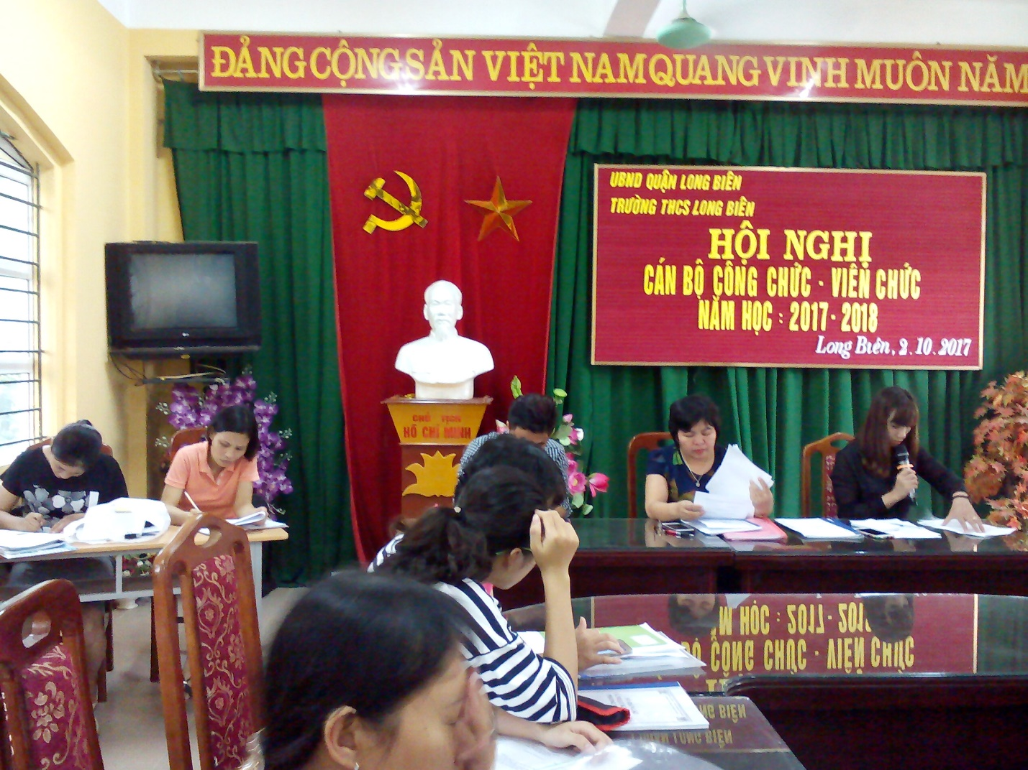

Trong không khí phấn khởi của hội nghị , đồng chí Thẩm Thị Lý- Hiệu trưởng nhà trường báo cáo kết quả thực hiện nhiệm vụ năm học 2016 - 2017 và phương hướng nhiệm vụ năm học 2017 – 2018.

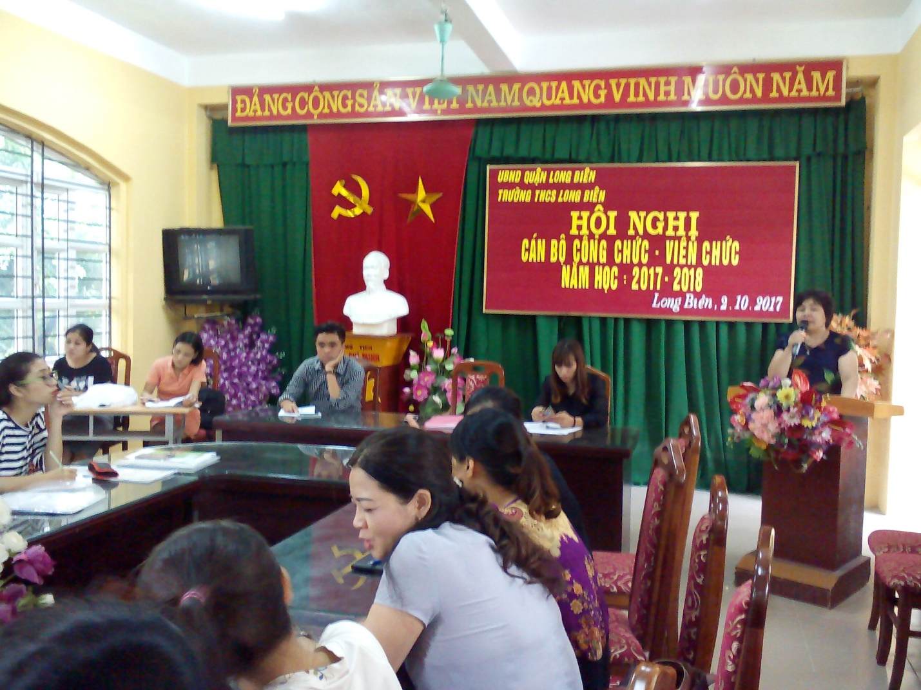

Báo cáo đã đánh giá đầy đủ, toàn diện những thành tích và tồn tại về các mặt, các hoạt động trong năm học 2016 – 2017, đồng thời đề ra 9 nhiệm vụ trọng tâm và các chỉ tiêu, giải pháp cụ thể của nhà trường trong năm 2017 – 2018.

          Năm học 2017 - 2018, nhà trường quyết tâm thực hiện thắng lợi 9 nhiệm vụ trọng tâm: Thực hiện tốt các cuộc vận động, các phong trào thi đua của ngành; Thực hiện chương trình giáo dục; Đổi mới công tác chỉ đạo; Đổi mới phương pháp dạy học, nâng cao chất lượng giáo dục toàn diện; Đổi mới kiểm tra đánh giá kết quả học tập và rèn luyện của học sinh; Nâng cao chất lượng đội ngũ nhà giáo, cán bộ quản lí giáo dục; Sử dụng hiệu quả cơ sở vật chất, sách, thiết bị; Duy trì củng cố và nâng cao chất lượng phổ cập giáo dục tiểu học; Xây dựng và củng cố trường về chất lượng giáo dục.

Đồng chí Nguyễn Thị Hiền phát biểu tham luận về chi tiêu nội bộ

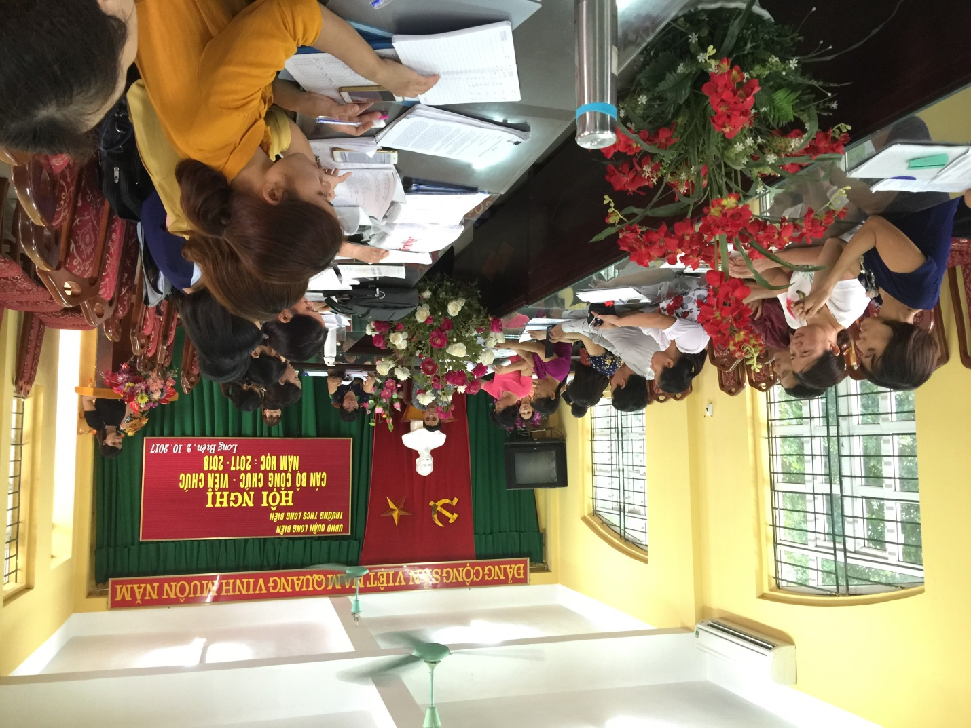

 Tiếp theo hội nghị, đồng chí Trần Xuân Thành phát biểu tham luận về chất lượng dạy học của nhà trường.

Đồng chí Phạm Thị Hương phát biểu tham luận về thi đua khen thưởng.

Đồng chí Lê Kim Thu phát biểu tham luận về lề lối làm việc.

Hội nghị đã lắng nghe và ghi nhận các ý kiến tâm huyết từ cán bộ giáo viên, nhân viên trong nhà trường đóng góp bổ sung xây dựng phương hướng, nhiệm vụ năm học; đã nhất trí biểu quyết thông qua các chỉ tiêu, nhiệm vụ, giải pháp được trình bày tại dự thảo kế hoạch thực hiện nhiệm vụ năm học.

          Với truyền thống đoàn kết, năng động, sáng tạo, nghiêm túc hoàn thành tốt các nhiệm vụ được giao, chấp hành tốt quy định của nhà trường, của ngành, tập thể cán bộ công chức, viên chức trường THCS Long Biên tin tưởng một năm học mới hứa hẹn nhiều thành công mới.